**新生自助迎新在线选宿功能和****宿舍预分**

**简易手册**

目录

一、 新生自助迎新在线选宿舍操作： 1

二、 宿舍预分： 3

1. 新生自助迎新在线选宿舍操作：

**角色：新生使用**

1. **新生登录自主迎新系统，登录-》在线迎新-》宿舍选择（自动分配床位，新生可以选择）**

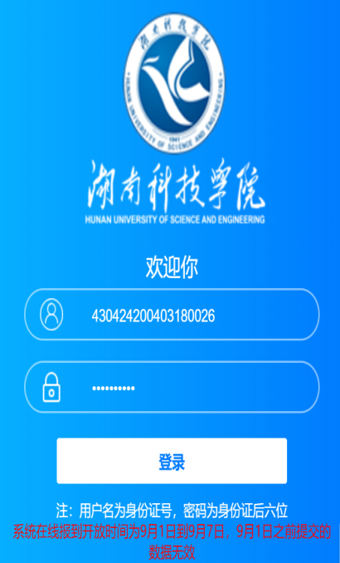

1. **选择：在线迎新**

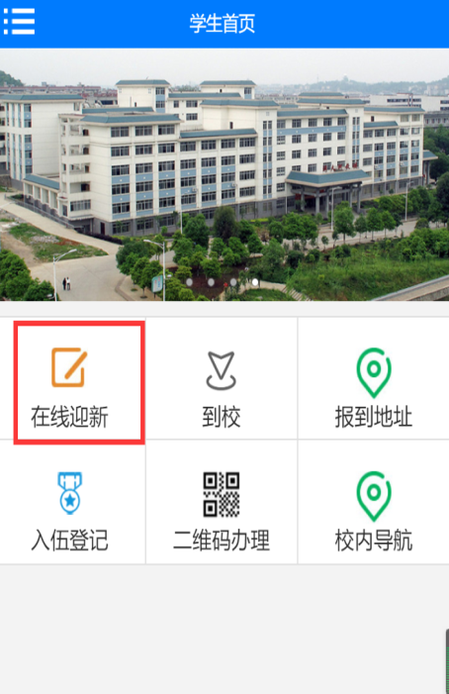

1. **按照该顺序操作**

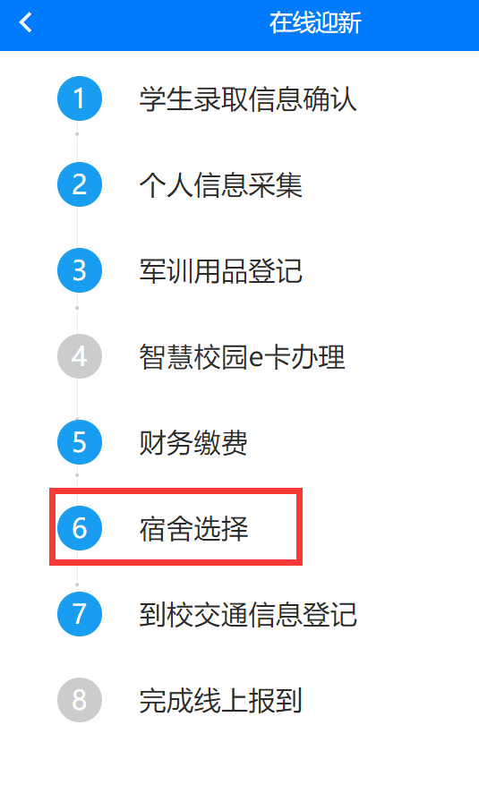

1. **选择宿舍，系统会自动分配一个**

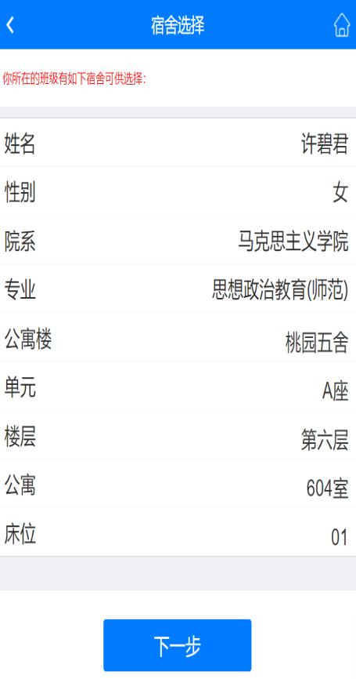

1. 宿舍预分：

**角色：宿管老师使用**

**说明：新生自主迎新选择宿舍需宿管老师提前做好宿舍预分，否者新生提示：没有宿舍选择**

**具体操作如下：**

1. **登录后台系统：**[**http://xg.huse.cn/**](http://xg.huse.cn/)

**选择：宿管系统-》学校入住计划管理，宿管老师需要建立：2021入住计划，如图：**

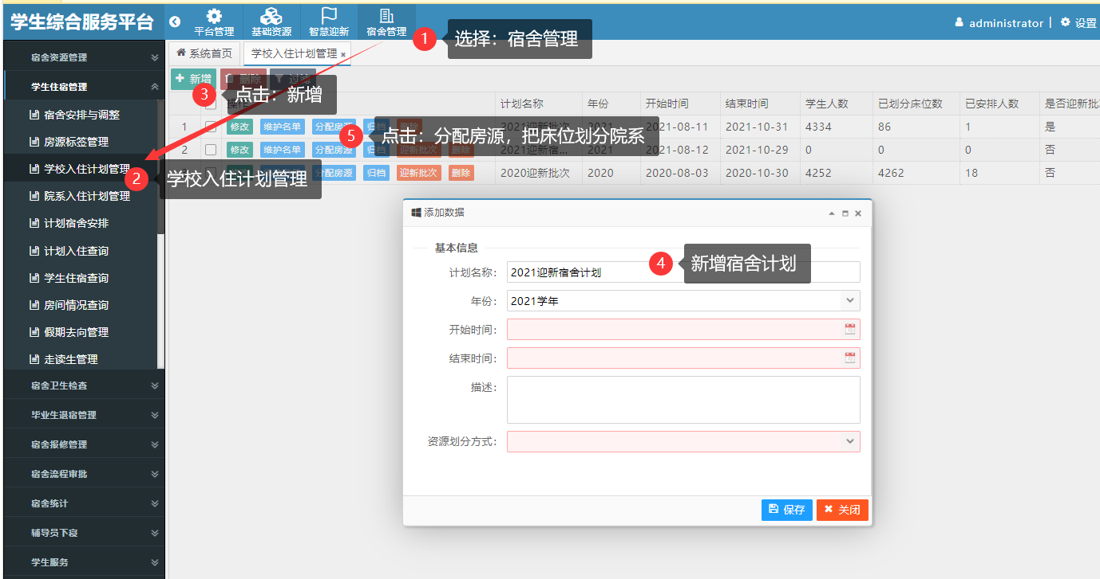

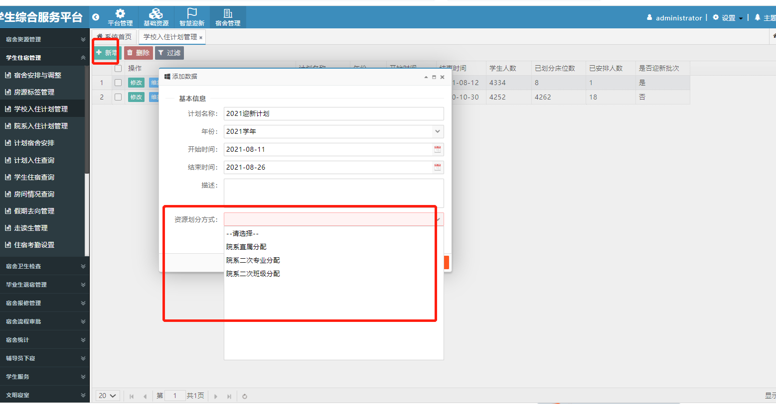

1. **选择：新增 按钮，宿舍房源分为三种方式：**
2. **院系直属分配：在学校入住计划管理界面，分配房源即可**
3. **院系二次专业分配： 在院系计划管理界面，分配房源**
4. **院系二次班级分配：1 学校入住计划管理界面，分配房源院系，2 在院系计划管理界面，从院系分配房源至班级**

**以“院系二次班级分配”**

1. **分配房源-》划分床位-》新增，把宿舍楼床位分配至院系（同理可划分：班级）**

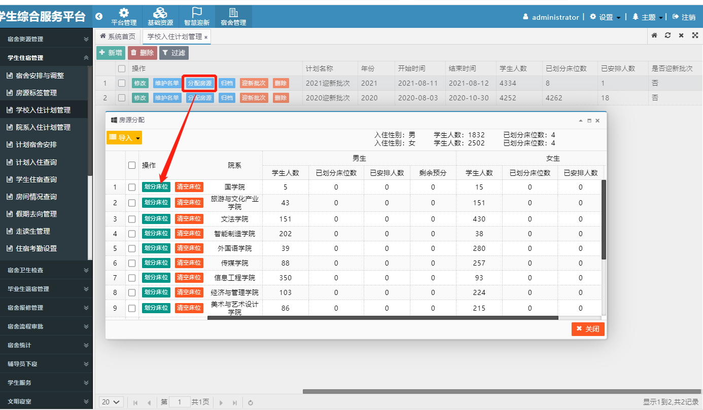

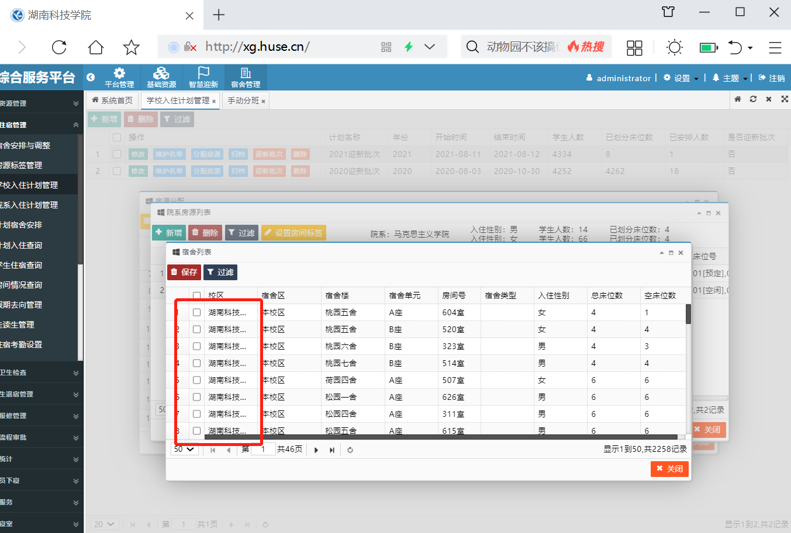

1. **院系划分班级操作：院系入住计划管理-》班级预分-》选择床位，院系直接划分宿舍床位完成。**

